入属于空集？FALSE

入属于空集\*？true， 所有集合加个星都有入

（q,a）=p, 如果看到Q，遇上a，到state p

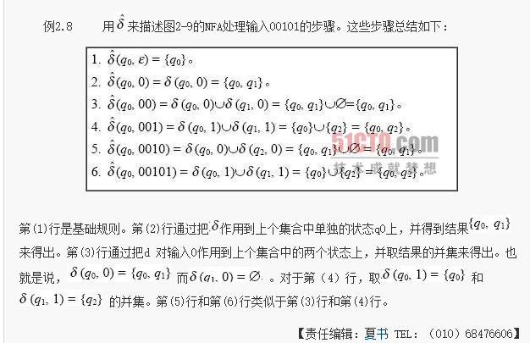

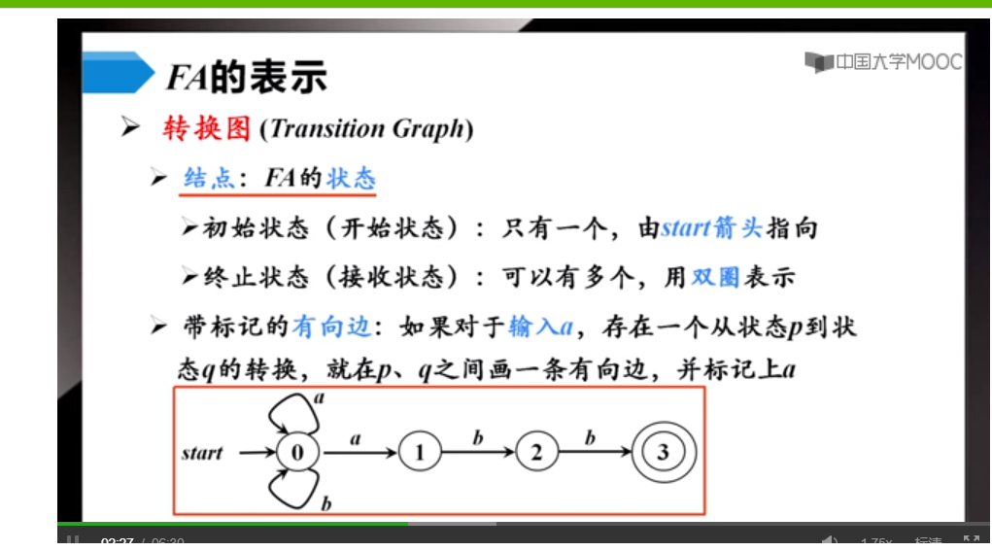

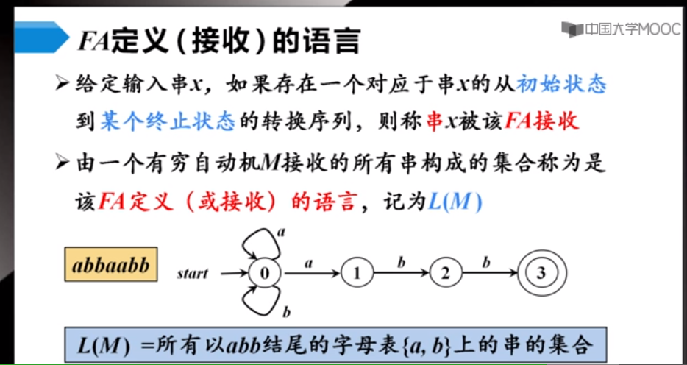

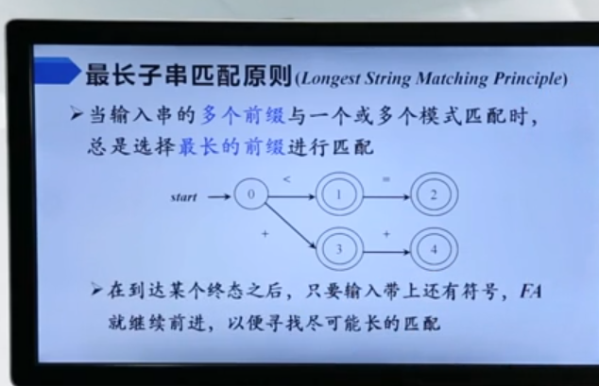

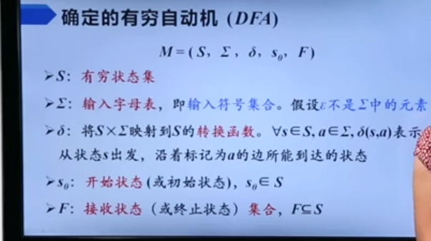

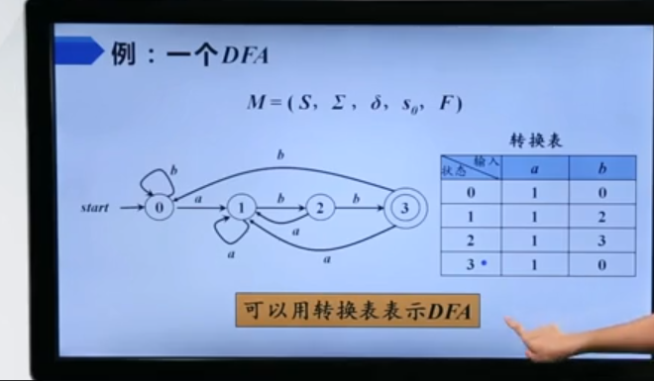

S这个集合有4个状态 0， 1， ，2， 3

字母表中包含元素 符号 a 符号 b

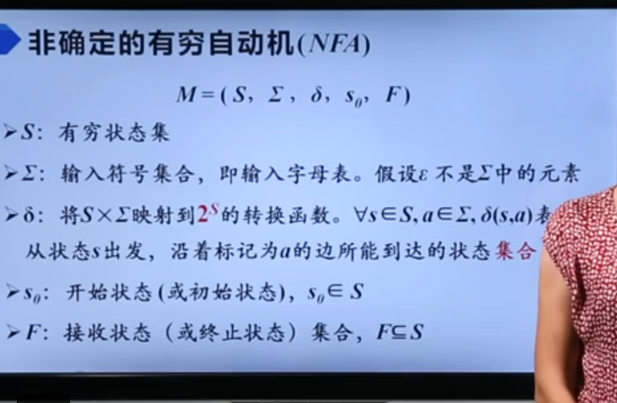

与DFA唯一区别在于从状态S出发，沿着标记为A的边能到达多个状态

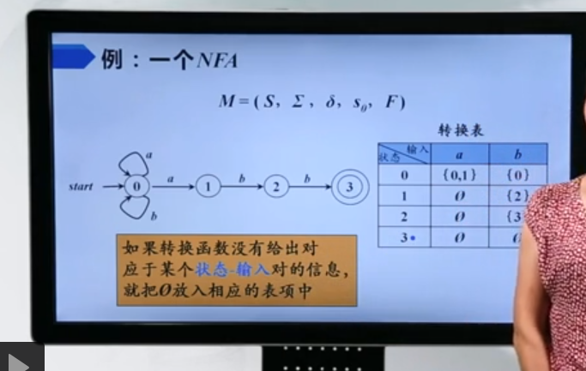

0通过a既能到0，也能到1

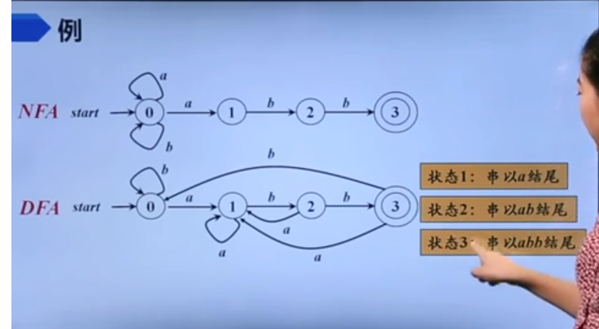

Nfa 与DFA可以相互转换

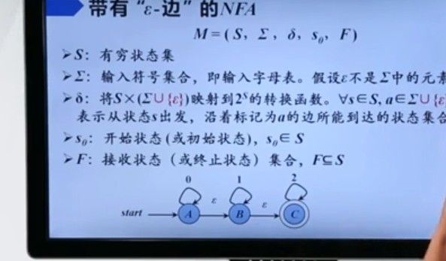

带有空边的NFA，A带入空边可以到状态B，但这并不意味着A=B，因为B带入空串不能得到A

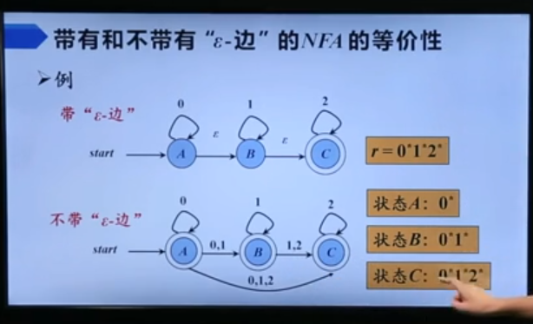

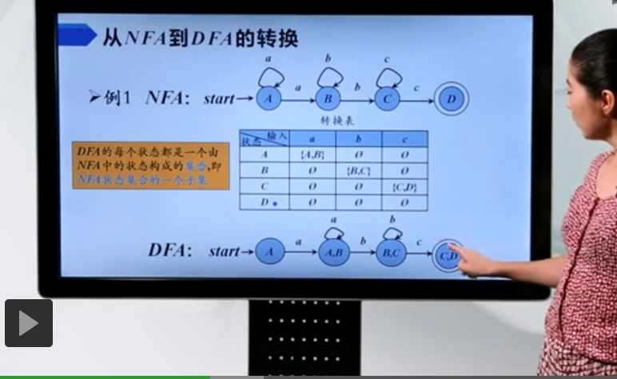

我们可以创造一个新的状态，他同时包含状态A和B，然后慢慢推导，AB经过a可以看成,A经过a的状态加上B经过a的状态

